2019 Aralık  REEL KESİM GÜVEN ENDEKSİ | 26 Aralık 2019

Kasım ayı Reel Kesim Güven Endeksi (RKGE) Türkiye Cumhuriyet Merkez Bankası (TCMB) tarafından 26 Aralık 2019 tarihinde yayımlandı.
Kasım ayında Reel Kesim Güven Endeksi (Şekil 1) bir önceki aya göre yüzde 1,6 oranında artmıştır. Endeks bir önceki yılın aynı ayına göre ise yüzde 13,2 oranında artmıştır. Mevsimlikten arındırılmış Reel Kesim Güven Endeksi (RKGE-MA) ise bir önceki aya göre yüzde 2,6 oranında artarken, bir önceki yılın aynı ayına göre de yüzde 11,3 oranında artmıştır.
Şekil 1: Reel Sektör Güven Endeksi (Aralık 2018- Aralık 2019)
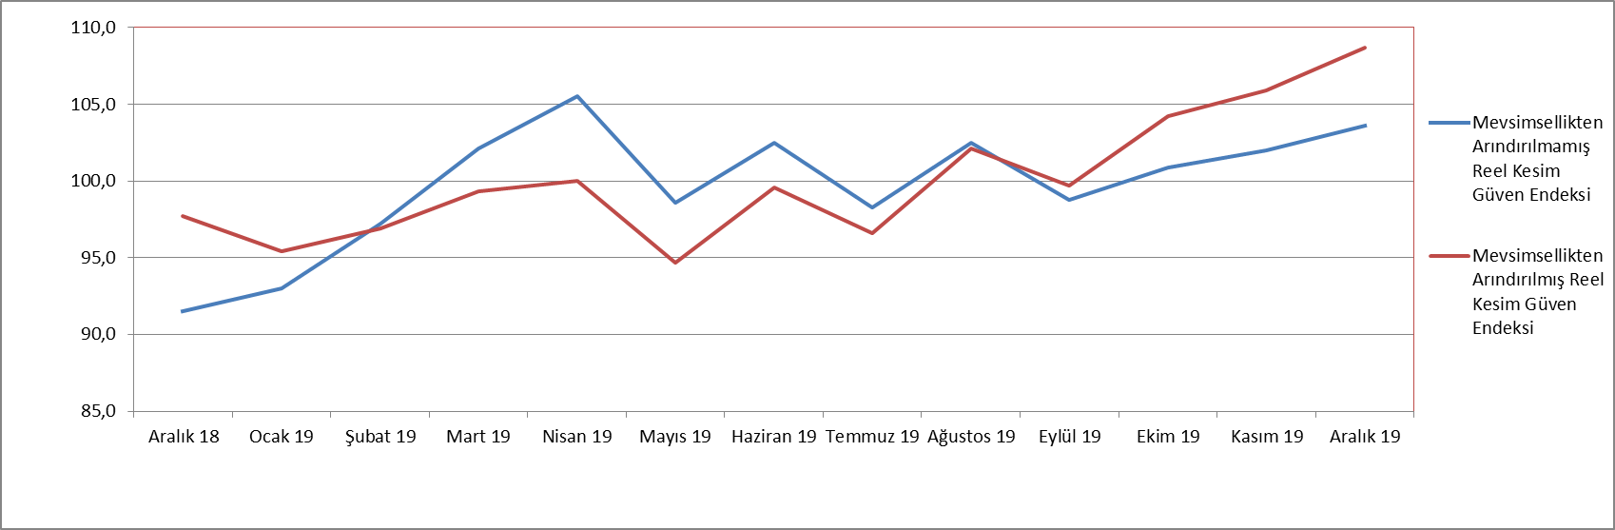
Endeksi oluşturan yayılma endeksleri incelendiğinde, Toplam sipariş miktarı (Mevcut durum), Üretim hacmi (Gelecek 3 ay), Toplam istihdam (Gelecek 3 ay), İhracat sipariş miktarı (Gelecek 3 ay), Sabit sermaye endeksleri bir önceki aya göre artış gösterirken, Mamul mal stok miktarı (Mevcut durum) ve Toplam sipariş miktarı (Son 3 ay), yatırım harcaması endekslerinin bir önceki aya göre düşüş gösterdiği görülmektedir.

Şekil 2: Üretim Hacmi, Toplam İstihdam ve İhracat Sipariş Miktarı (Aralık 2018 – Aralık 2019)
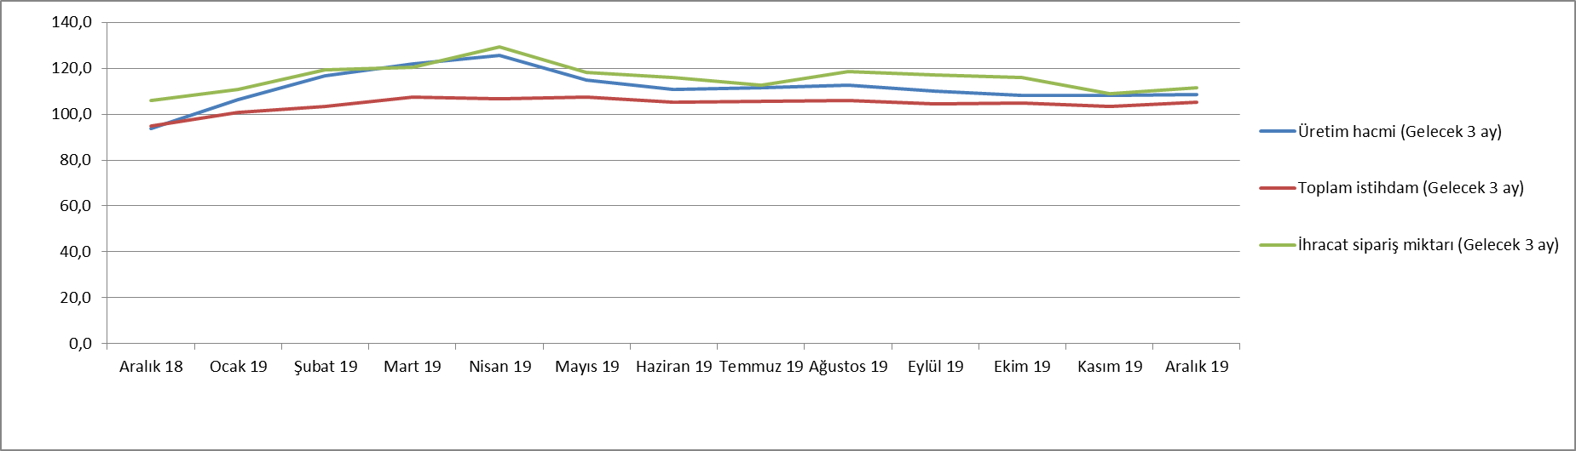

Aralık ayı mevcut toplam sipariş miktarı endeksi Kasım ayına göre yüzde 6,3 oranında artarak 84,6 puan seviyesinde gerçekleşmiştir. Geçen yılın Aralık ayına göre ise endeks yüzde 8,5 oranında artmıştır. Mevcut mamul stok miktarı Aralık ayında bir önceki aya göre yüzde 0,4 oranında azalmış; gelecek üç ay için üretim hacmi ise yüzde 0,3 oranında artış sergilemiştir. Toplam istihdam (Gelecek üç ay) yüzde 1,6 oranında artmıştır.

Toplam sipariş miktarı (son üç ay) endeksi bir önceki aya göre yüzde 1,7 oranında azalmış ve 106,4 puana gerilemiştir.

İhracat sipariş miktarı (gelecek üç ay) endeksi bir önceki aya göre yüzde 2,4 oranında artış göstermiştir. Aynı endeks 2018 yılı Aralık ayına göre ise yüzde 5,3 oranında artmıştır.

2018 Aralık ayında 95,7 puan olan sabit sermaye yatırım harcaması endeksi ise, Aralık 2019’da yüzde 15,8 oranında artarak 110,8 seviyesine yükselmiştir. Genel gidişat endeksi ise, Aralık ayında bir önceki aya göre yüzde 1,4 artmış; bir önceki yılın aynı ayına göre ise yüzde 21,5 oranında artış göstermiştir.

Tablo 1: Bileşenler Bazında Reel Kesim Güven Endeki (Aralık 2017, Aralık 2018, Aralık 2019)
REEL KESİM GÜVEN ENDEKSİ (RKGE)
 | 2017 | 2018 2019
 | Aralık | Aralık | Aralık
Reel Kesim Güven Endeksi | 103,3 | 91,5 | 103,6
Toplam sipariş miktarı (Mevcut durum) | 97,8 | 78,0 | 84,6
Mamul mal stok miktarı (Mevcut durum) (*) | 98,9 | 96,5 | 98,4
Üretim hacmi (Gelecek 3 ay) | 97,7 | 93,7 | 108,5
Toplam istihdam (Gelecek 3 ay) | 108,7 | 94,8 | 105,2
Toplam sipariş miktarı (Son 3 ay) | 113,5 | 82,3 | 106,4
İhracat sipariş miktarı (Gelecek 3 ay) | 99,4 | 105,9 | 111,5
Sabit sermaye yatırım harcaması | 111,6 | 95,7 | 110,8
Genel gidişat | 99,0 | 85,2 | 103,5
(*) Mamul mal stok miktarı yayılma endeksi oluşturulurken ters kodlanmaktadır. Yayılma endeksinin artışı stok azalışına,
azalışı stok artışına işaret etmektedir.

Akademik Danışman Görüşü
Aralık ayı Reel Kesim Güven Endeksine bakıldığında Kasım ayına göre %1,6’lık artış gerçekleşmiştir. 2018 yılı Ağustos, Eylül aylarındaki hızlı düşüşten sonra endeks yavaş yavaş toparlanmaktadır. Ancak henüz istikrarlı bir şekilde artan güven oluşamamıştır. Endeksi oluşturan alt bileşenlere bakacak olursak bütün bileşenler geçen yılın aynı ayına göre daha yüksek seviyelere ulaşmıştır. 2017 yılı Aralık ayı değerlerine göre ise bazı alt bileşenler hala değerlerine ulaşamamıştır. Üretim hacmi ve ihracat sipariş miktarı ve sabit sermaye yatırım harcaması endekslerinin yükselmesi olumludur. Ancak özellikle toplam sipariş miktarı (Mevcut durum) ve mamul mal stok miktarı endeks değerleri hala düşüktür. Reel kesim güven endeksinin istikrarlı bir şekilde artış göstermesi ekonominin büyümesi için önemli bir öncü işarettir.
Dr. Öğr. Üyesi Alperen M. YİĞİT

